Subjects whose $\left(β,δ\right)$ cannot be estimated
ID 101: $\left(β,δ\right)=(1,1)$
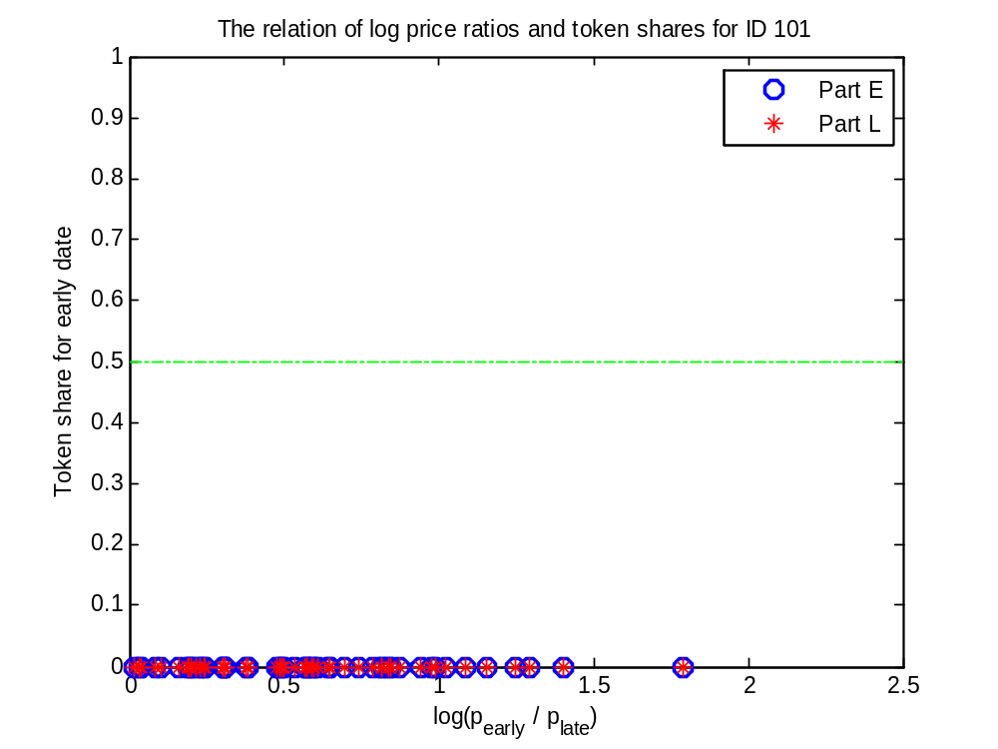

ID 110: $\left(β,δ\right)=(1,1)$
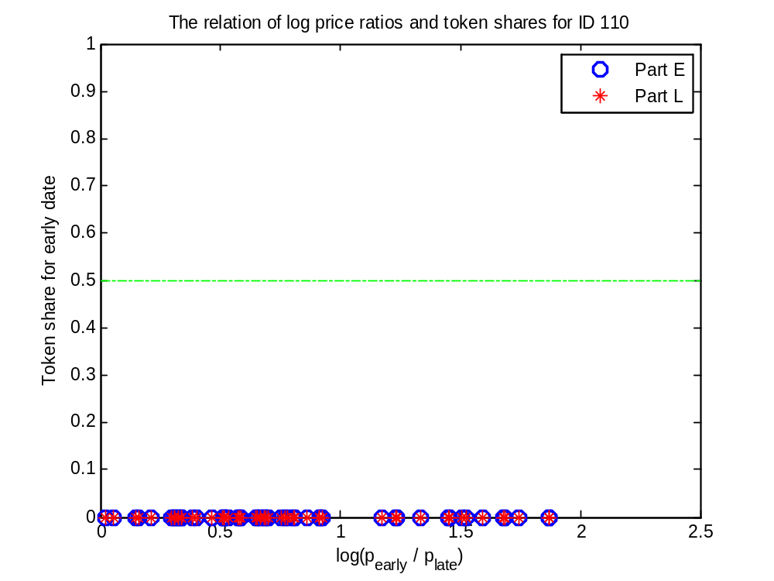

ID 112: $\left(β,δ\right)=(1,1)$

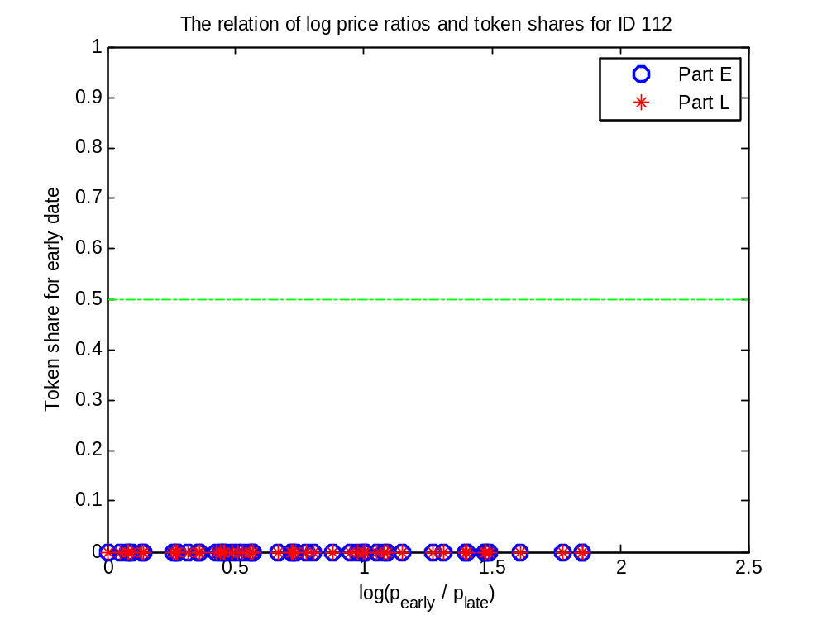

ID 121: $\left(β,δ\right)=(1,1)$
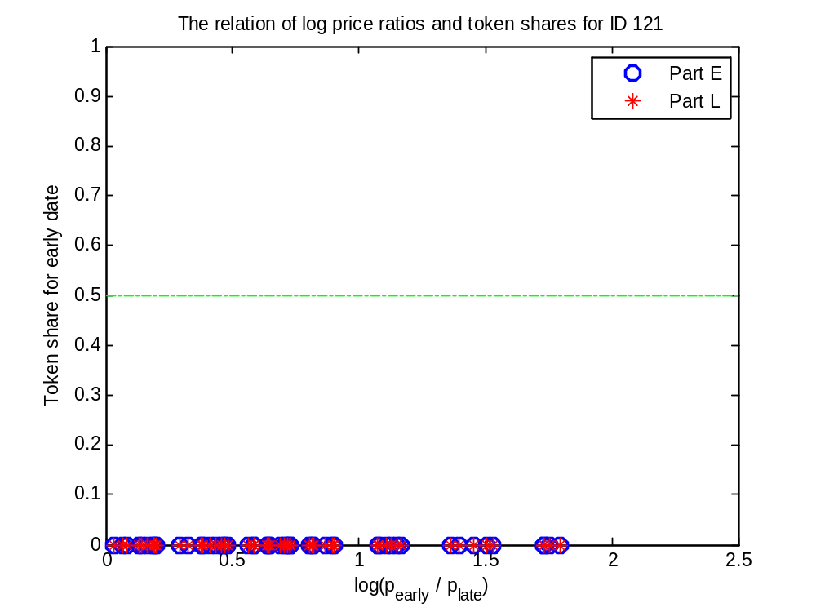

ID 126: $\left(β,δ\right)=(1,1)$

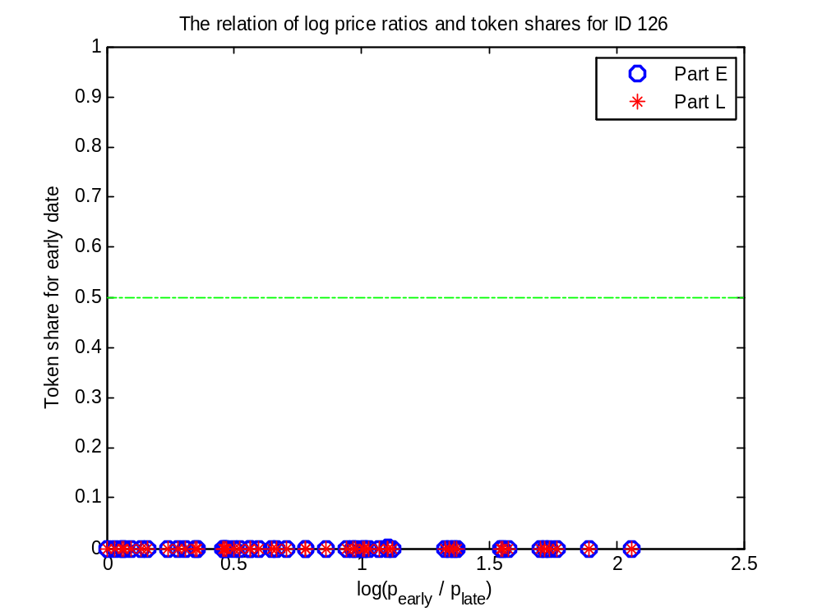

ID 130: $\left(β,δ\right)=(1,1)$
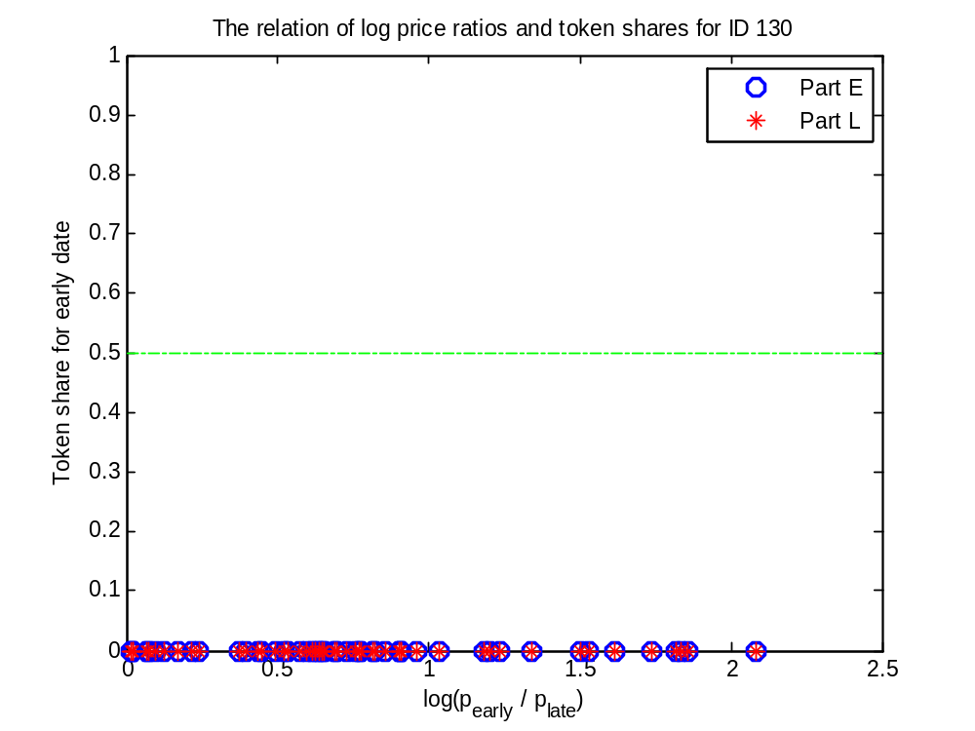

ID 206: $\left(β,δ\right)=(1,1)$
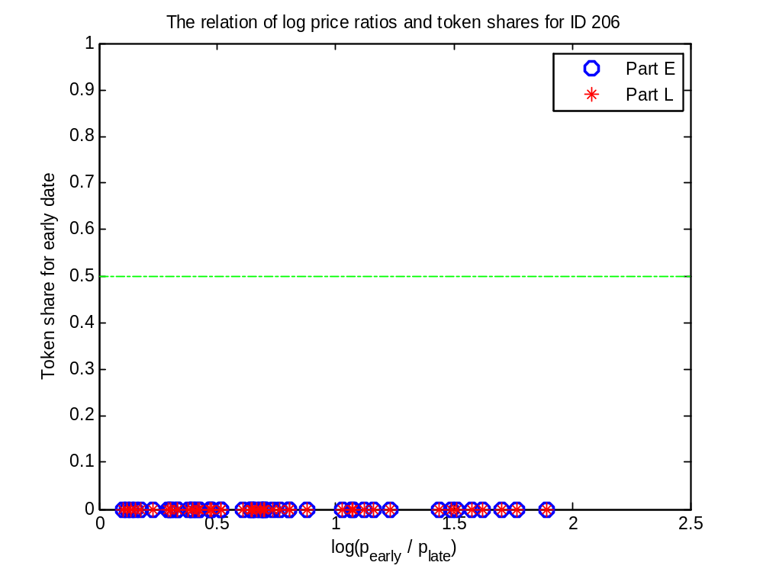

ID 207: $\left(β,δ\right)=(1,1)$
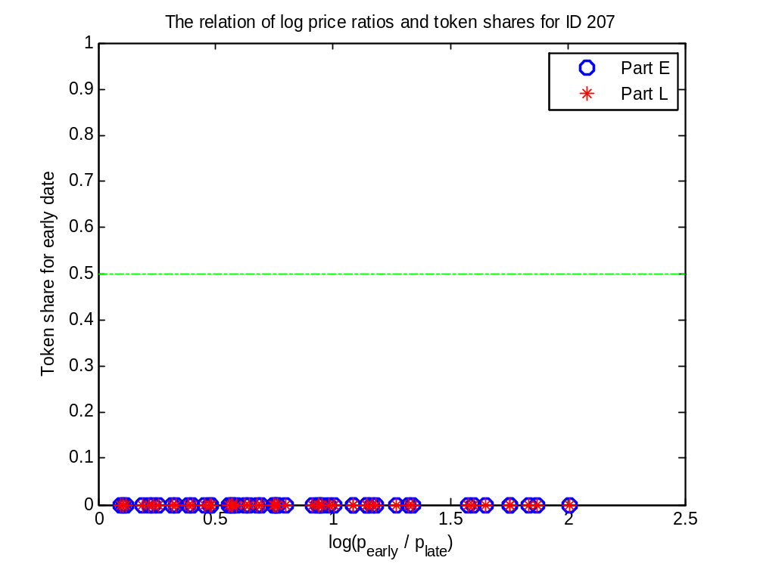

ID 221: $\left(β,δ\right)=(1,1)$
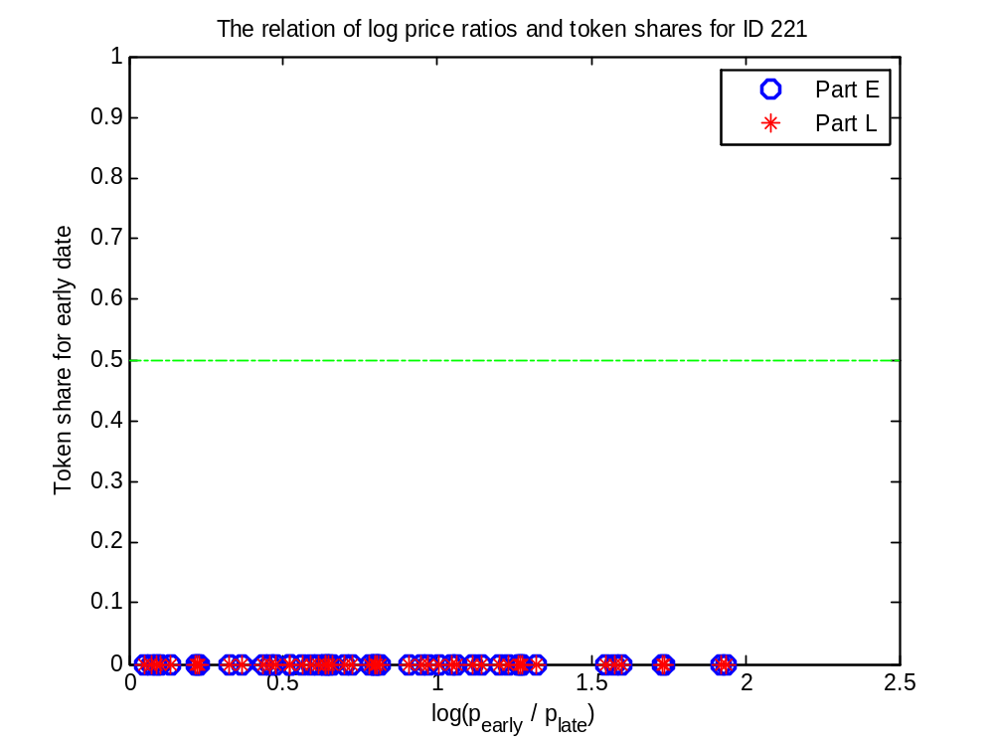

ID 224: $\left(β,δ\right)=(1,1)$
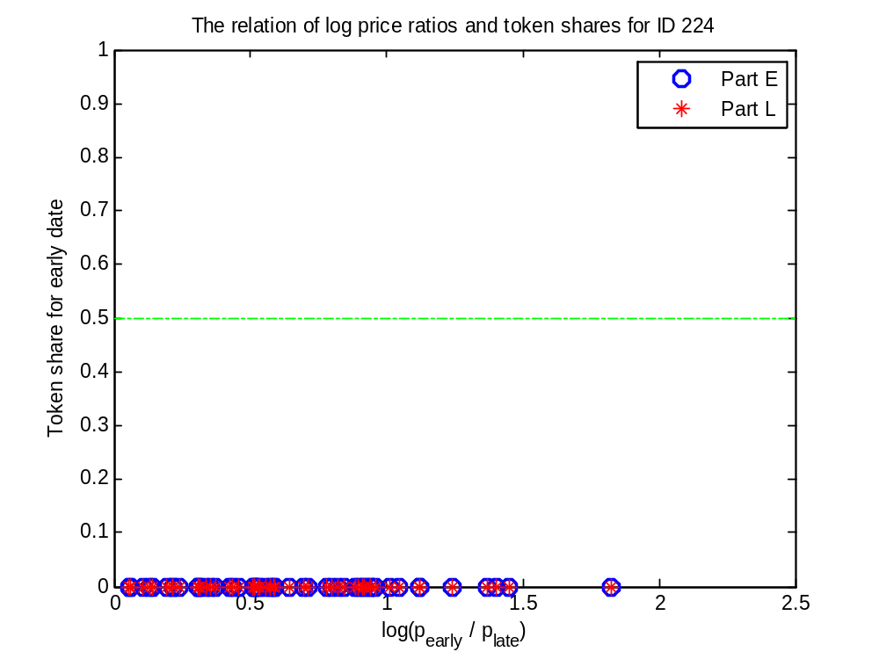

ID 226: $\left(β,δ\right)=(1,1)$
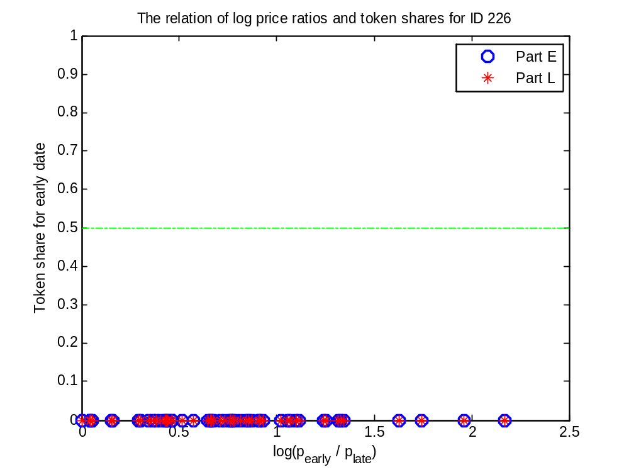

ID 227: $\left(β,δ\right)=(1,1)$
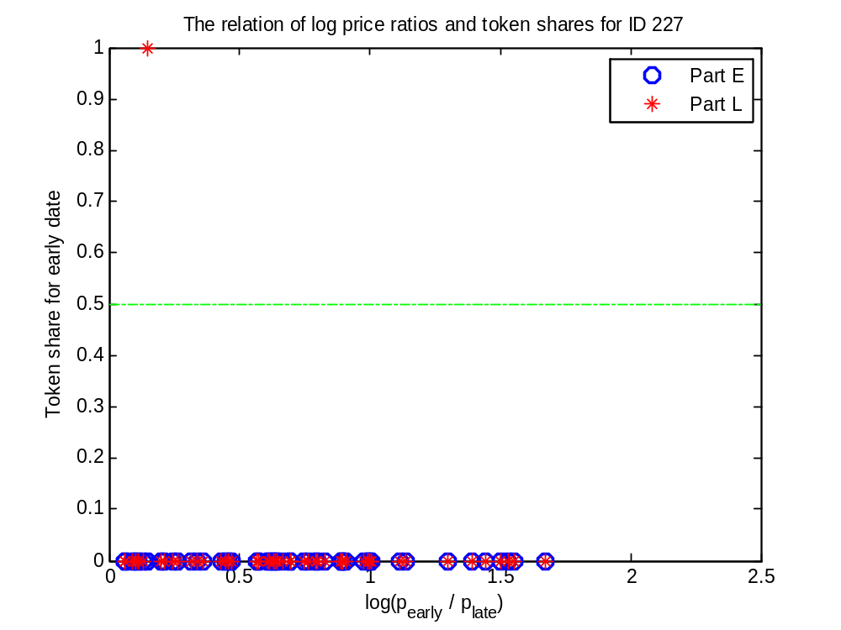

ID 227: $\left(β,δ\right)=(1,1)$

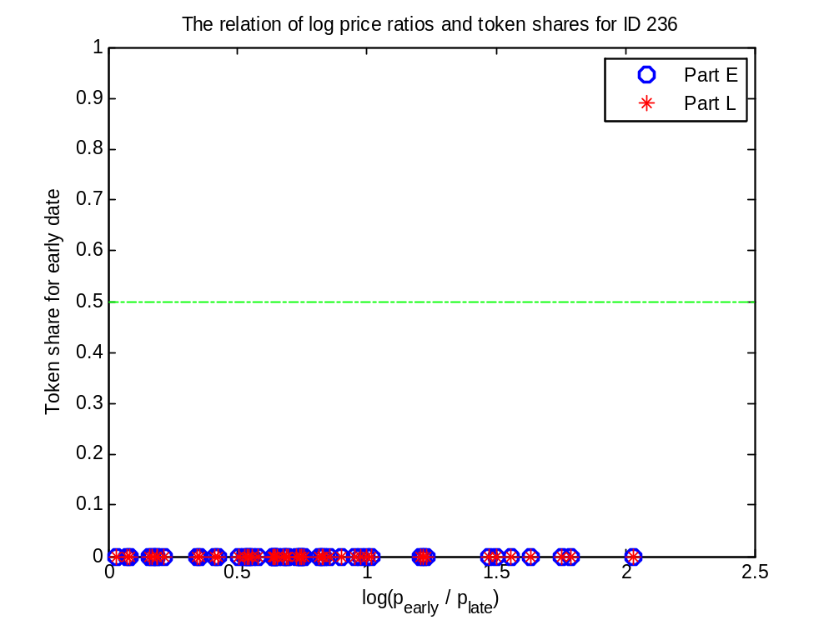

ID 301: $\left(β,δ\right)=(1,1)$
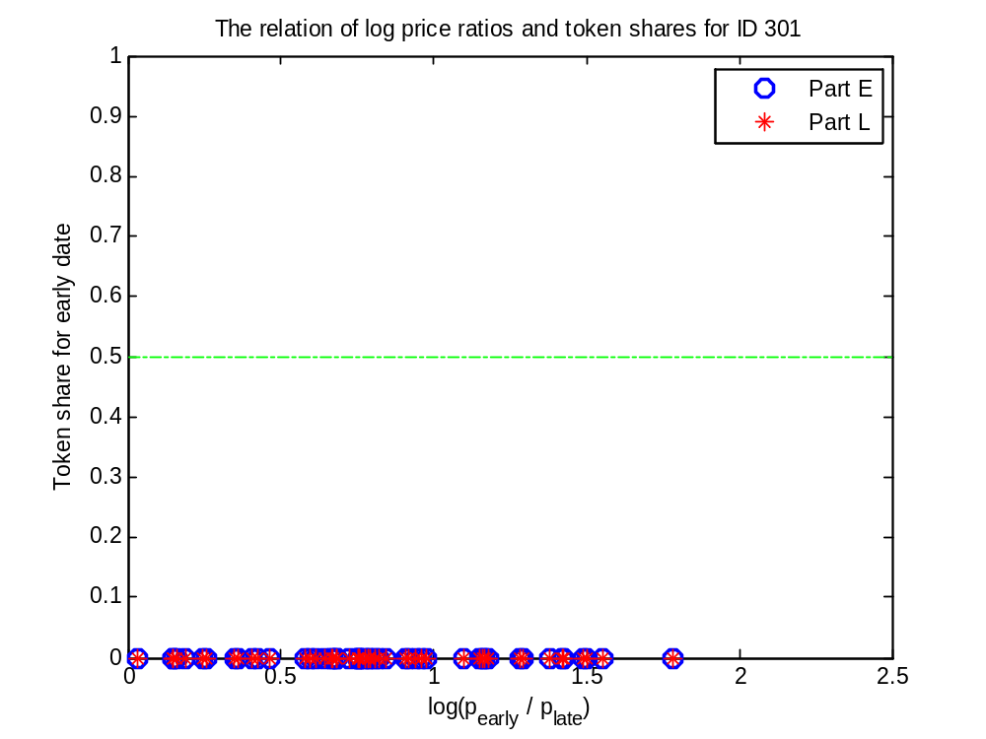

ID 305: $\left(β,δ\right)=(1,1)$

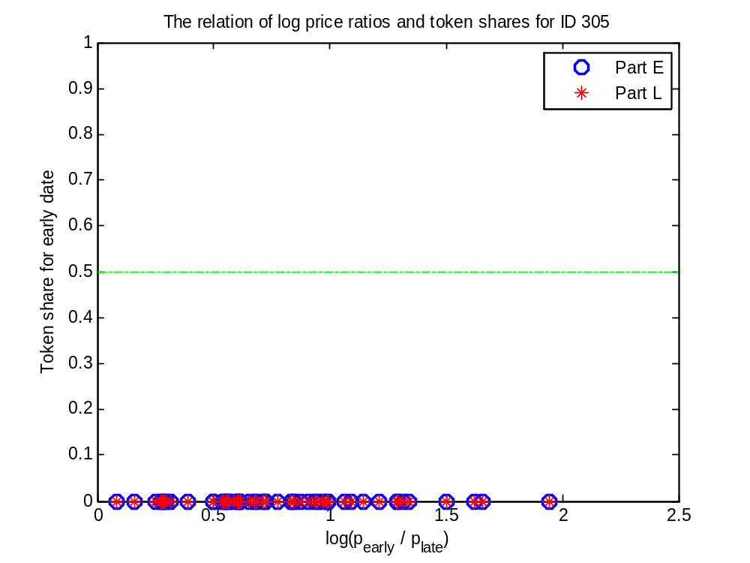

ID 326: $\left(β,δ\right)=(1,1)$

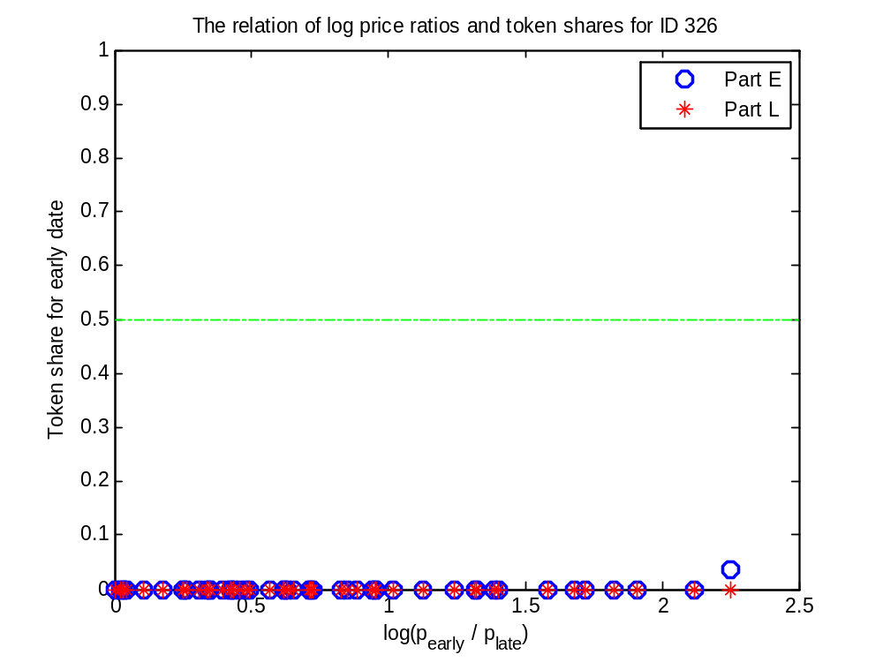

ID 328: $\left(β,δ\right)=(1,1)$

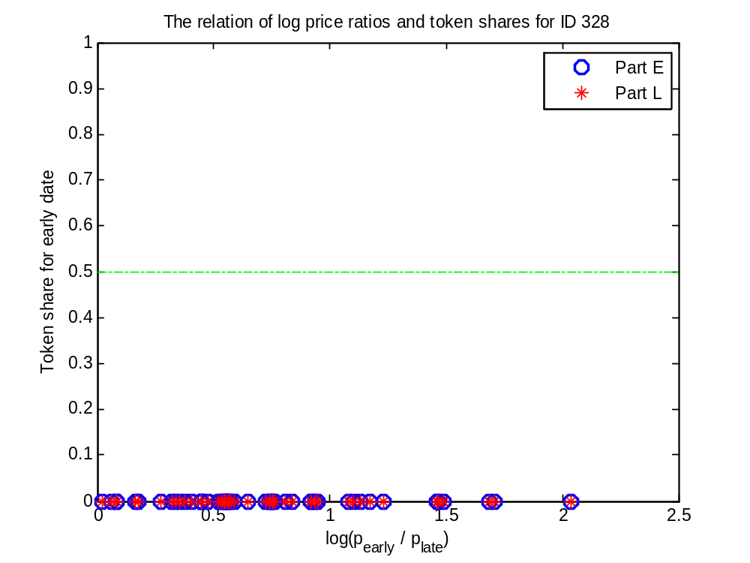

ID 330: $\left(β,δ\right)=(1,1)$
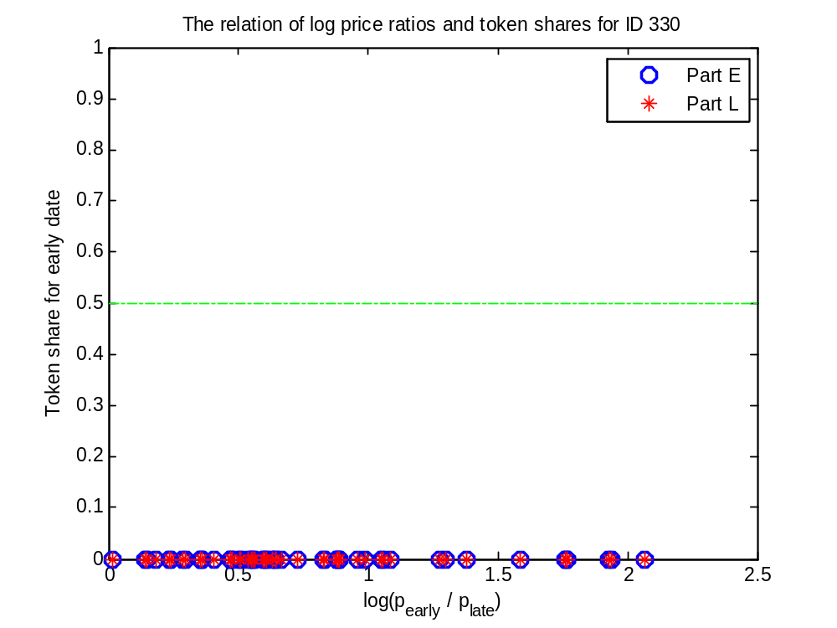

ID 334: $\left(β,δ\right)=(1,1)$
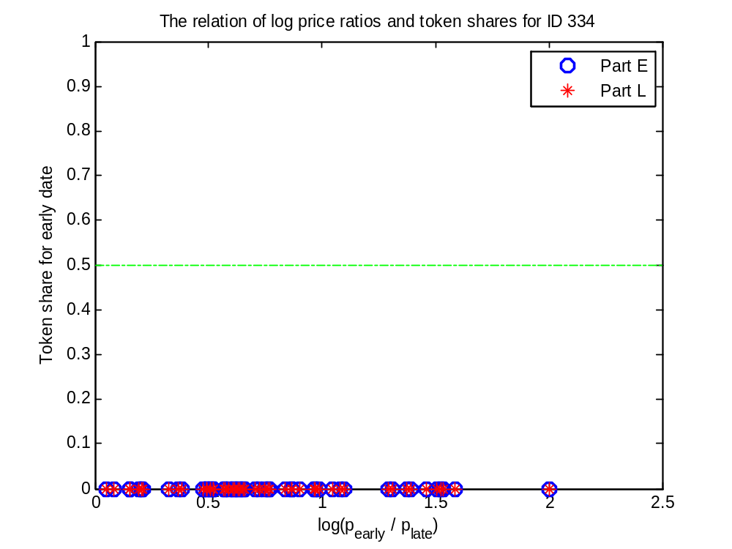

ID 401: $\left(β,δ\right)=(1,1)$

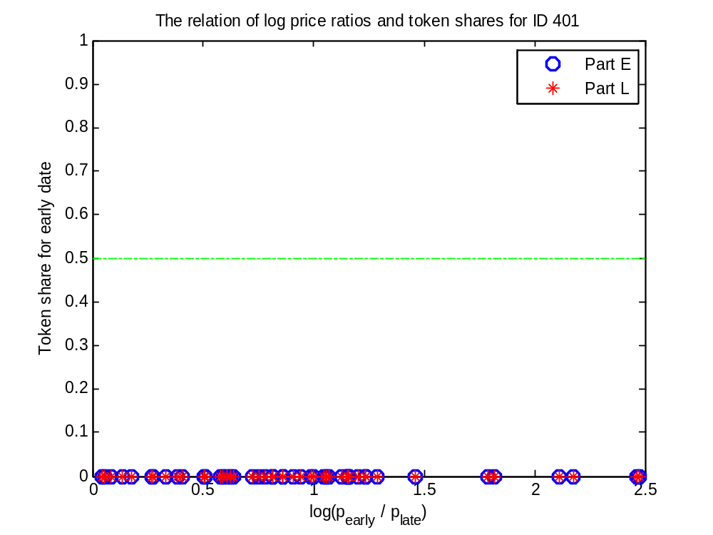

ID 408: $\left(β,δ\right)=(1,1)$
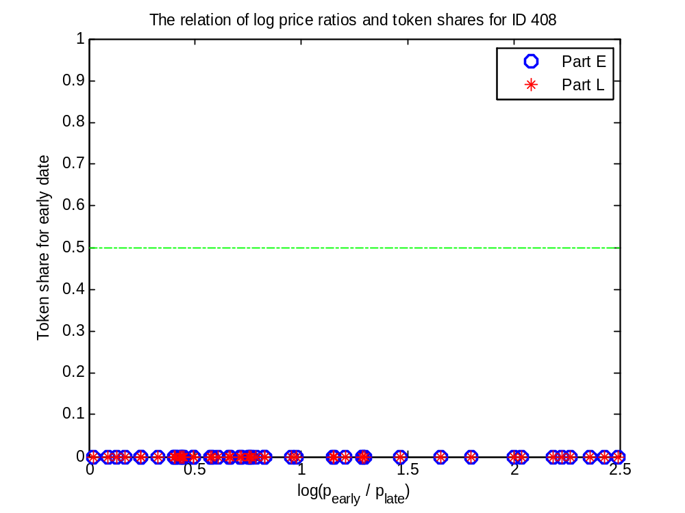

ID 411: $\left(β,δ\right)=(1,1)$

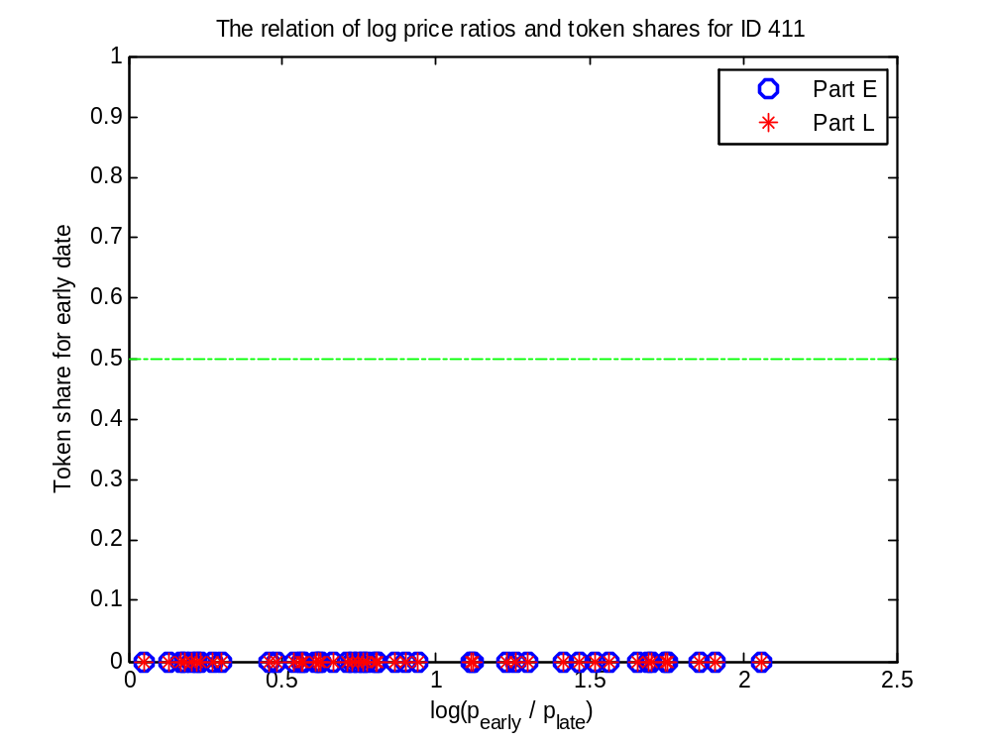

ID 412: $\left(β,δ\right)=(1,1)$
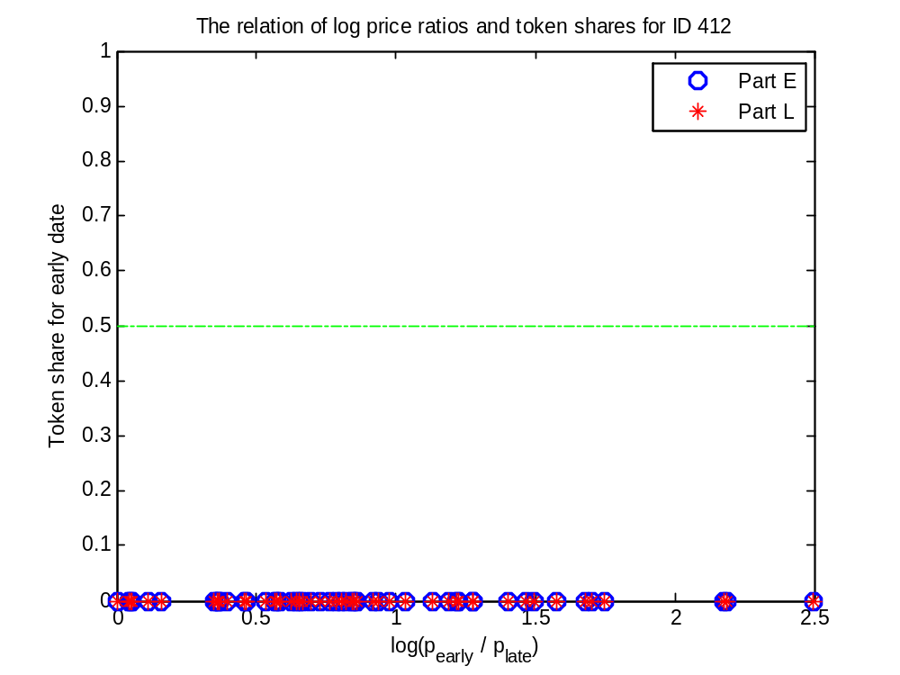

ID 413: $\left(β,δ\right)=(1,1)$
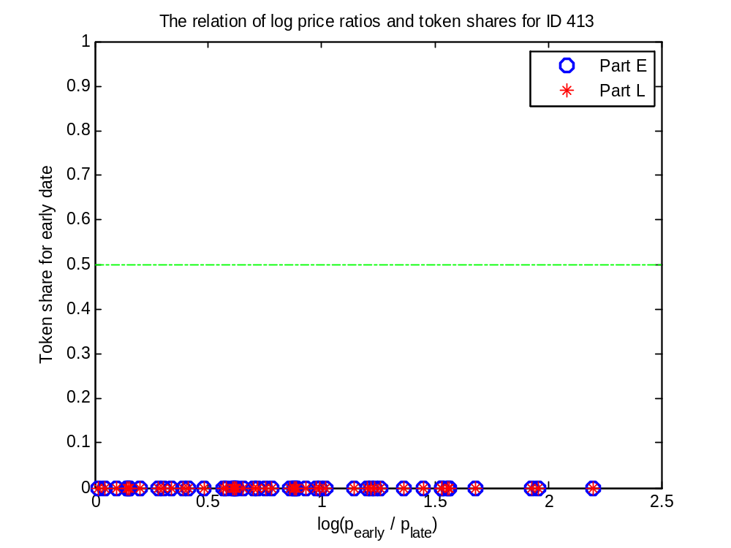

ID 419: $\left(β,δ\right)=(1,1)$
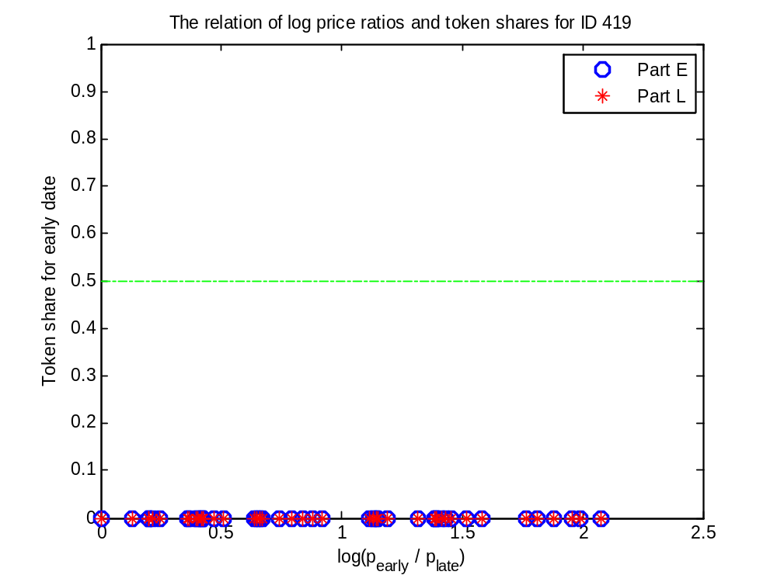

ID 421: $\left(β,δ\right)=(1,1)$
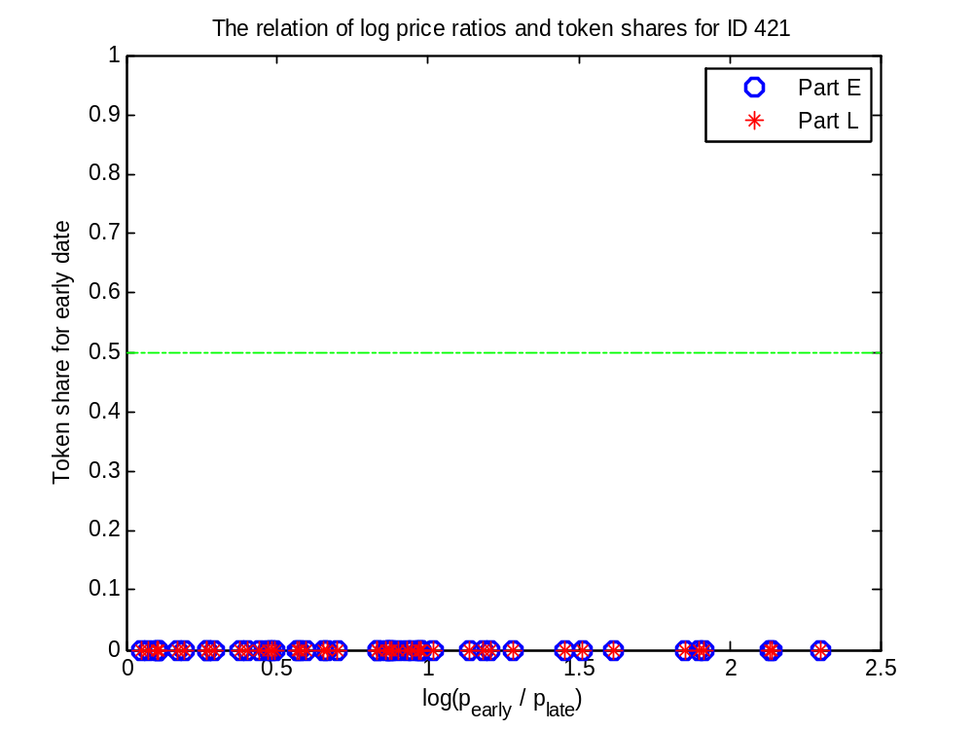

ID 423: $\left(β,δ\right)=(1,1)$
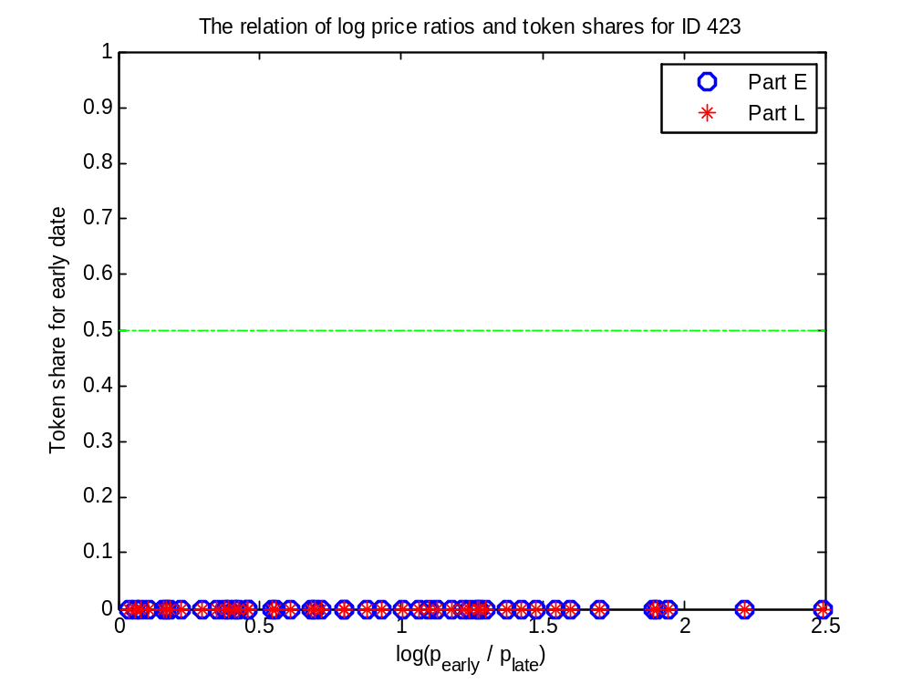

ID 426: $\left(β,δ\right)=(1,1)$
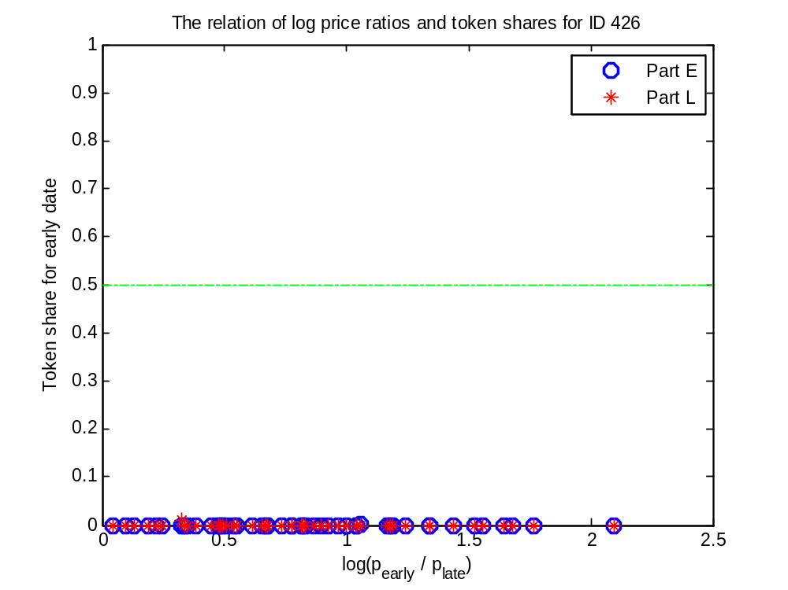

ID 427: $\left(β,δ\right)=(1,1)$
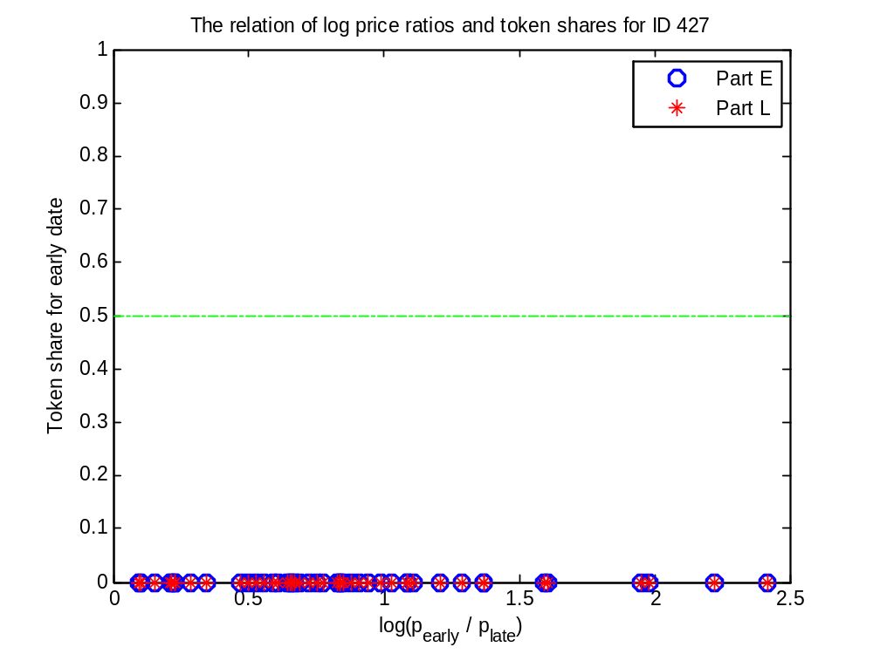

ID 432: $\left(β,δ\right)=(1,1)$
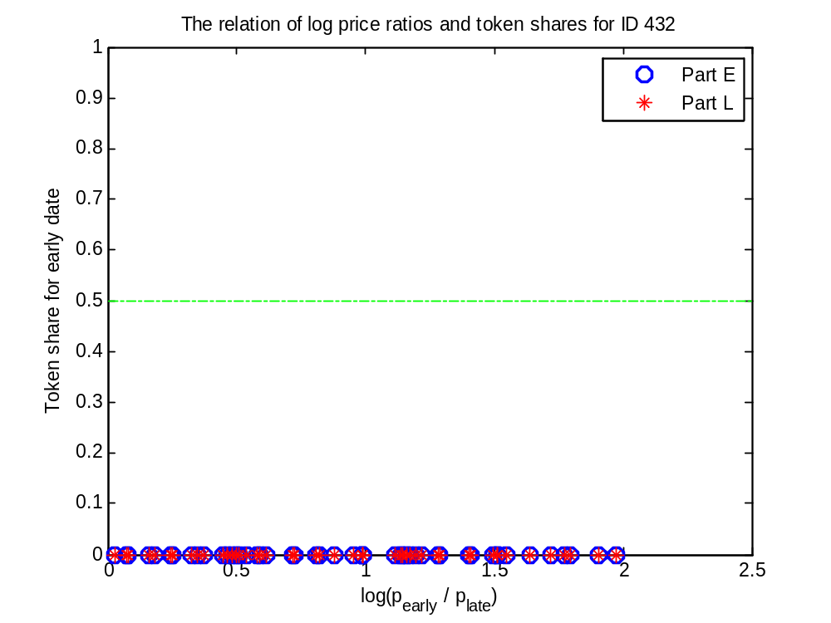

ID 433: $\left(β,δ\right)=(1,1)$
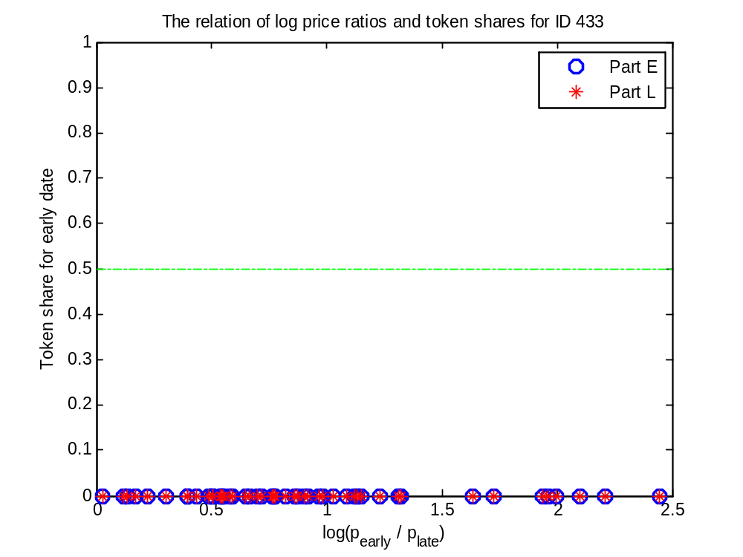

ID 511: $\left(β,δ\right)=(1,1)$
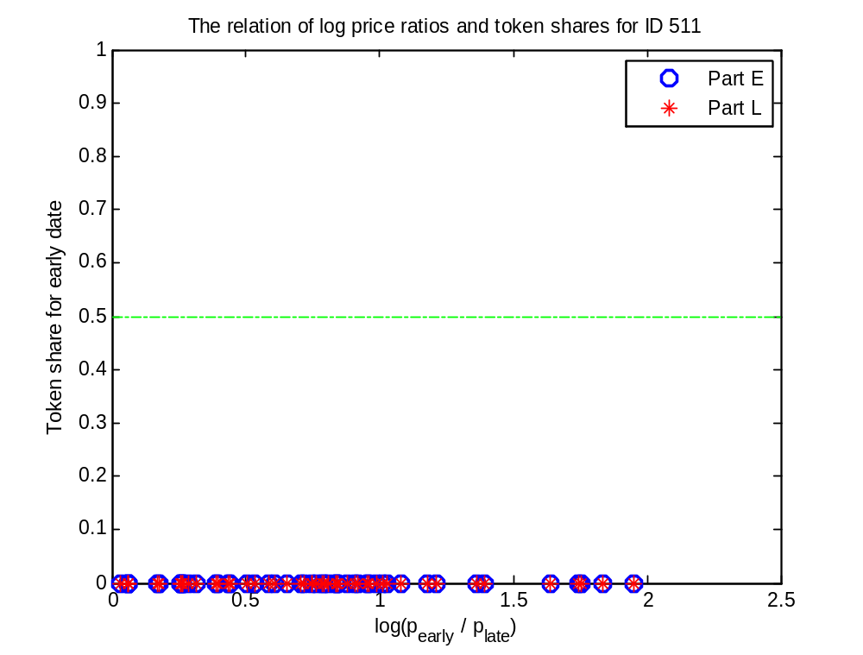

ID 514: $\left(β,δ\right)=(1,1)$
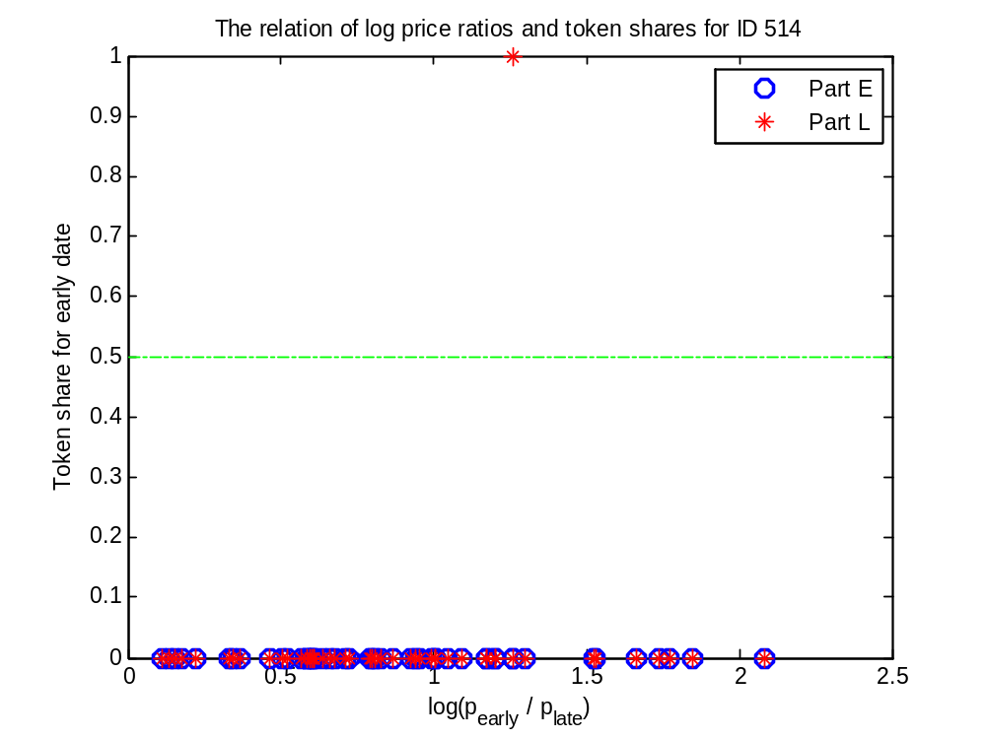

ID 518: $\left(β,δ\right)=(1,1)$
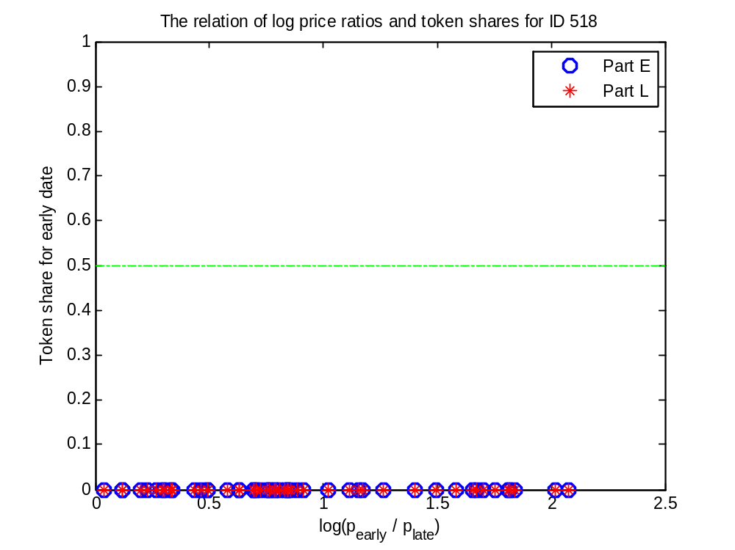

ID 524: $\left(β,δ\right)=(1,1)$
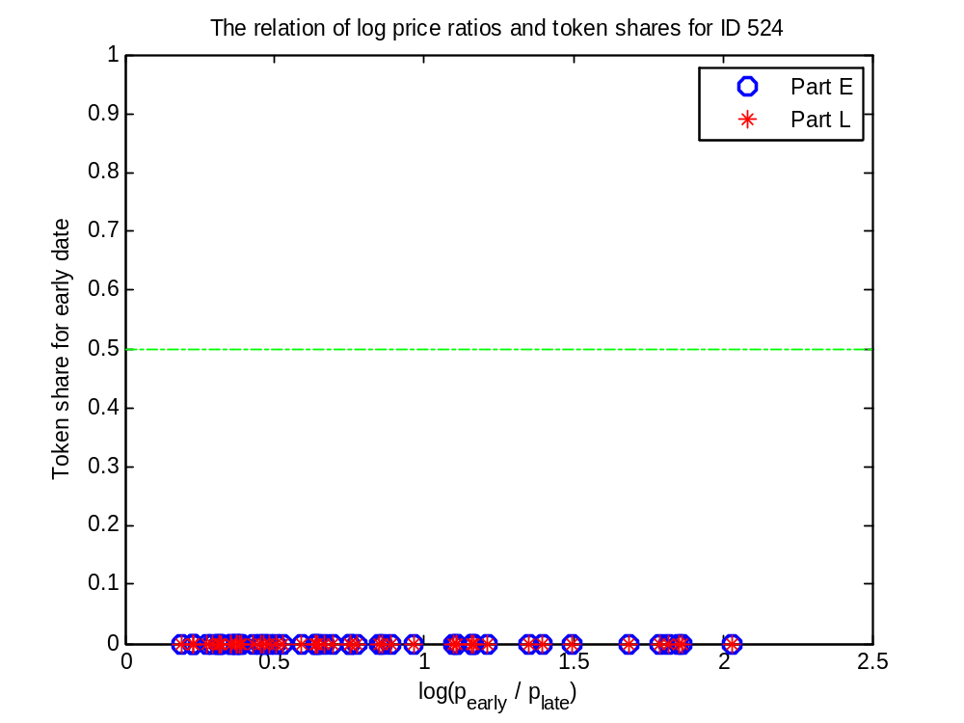

ID 528: $\left(β,δ\right)=(1,1)$
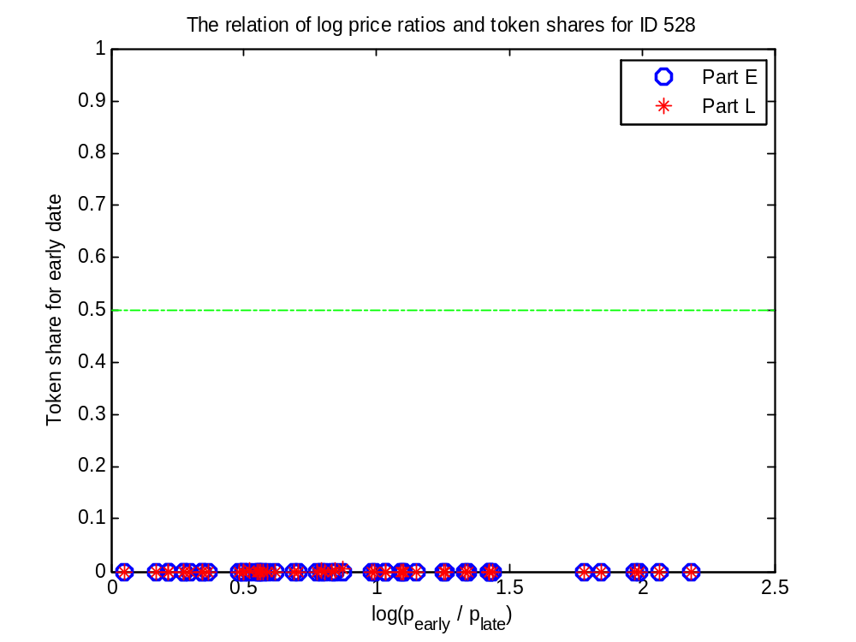

ID 532: $\left(β,δ\right)=(1,1)$
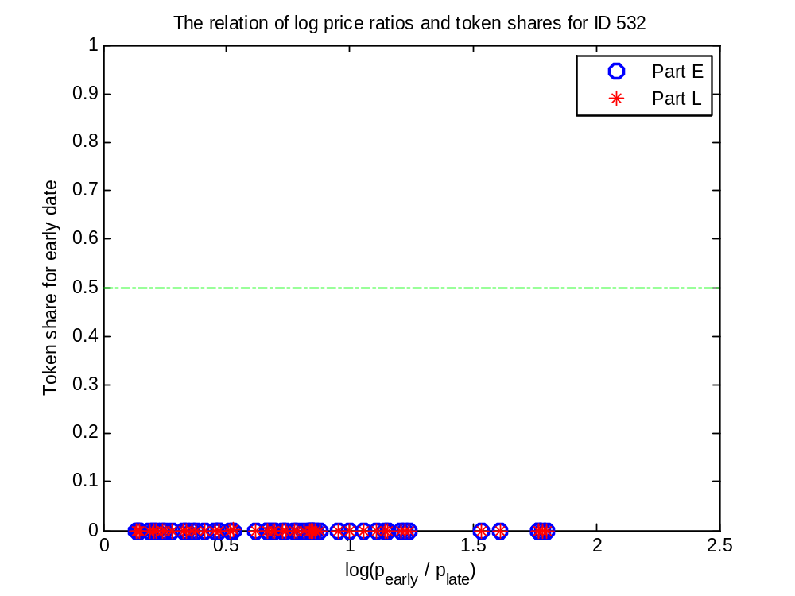

ID 534: $\left(β,δ\right)=(1,1)$
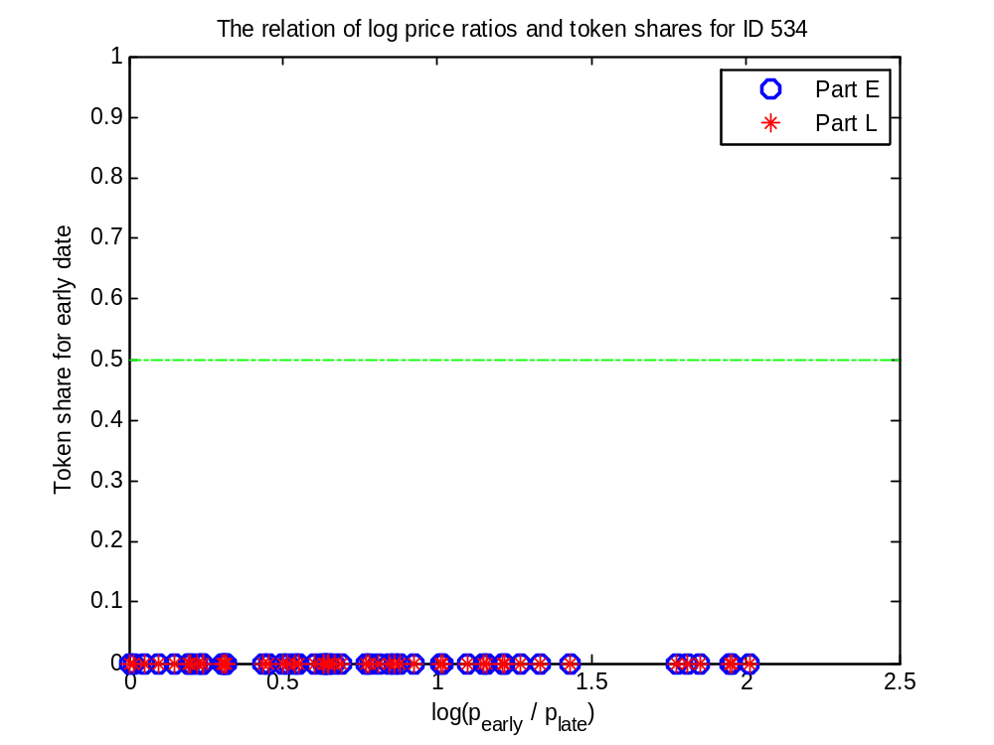

ID 535: $\left(β,δ\right)=(1,1)$
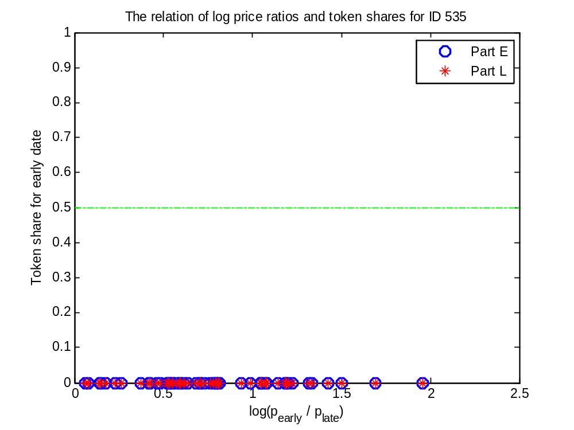

ID 536: $\left(β,δ\right)=(1,1)$
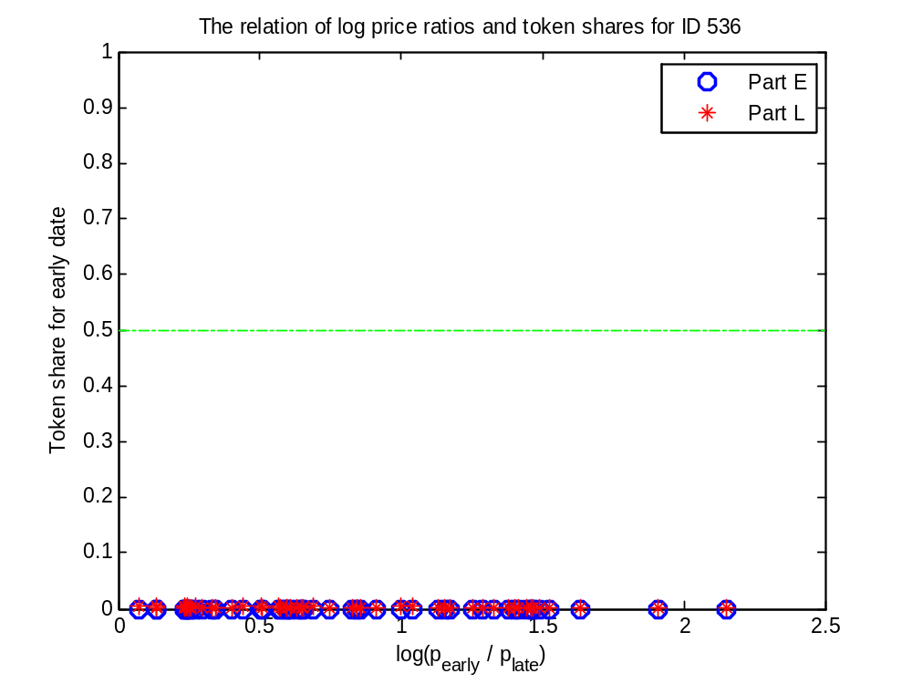

ID 603: $\left(β,δ\right)=(1,1)$
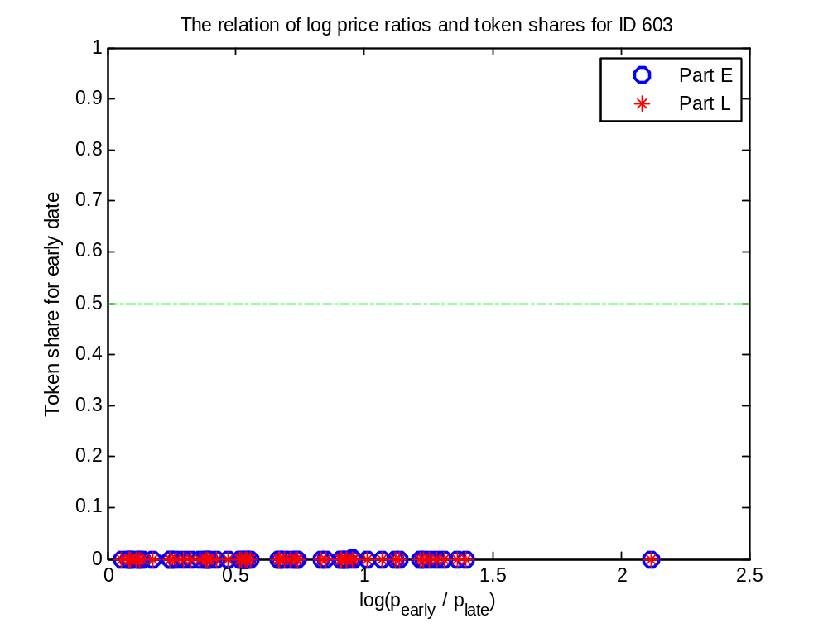

ID 608: $\left(β,δ\right)=(1,1)$
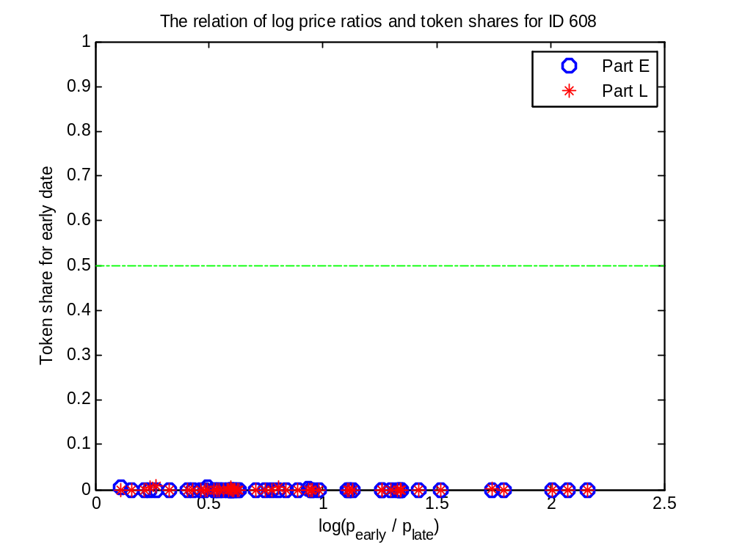

ID 622: $\left(β,δ\right)=(1,1)$
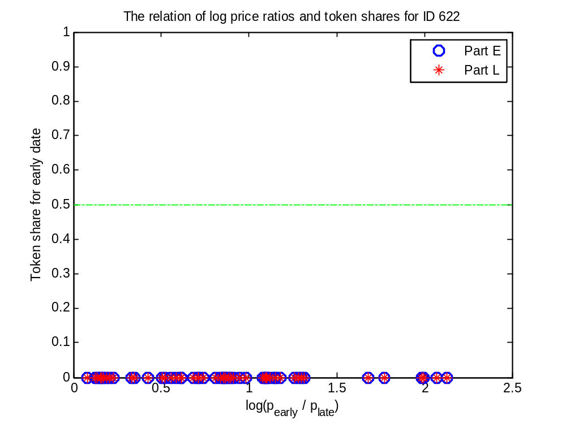

ID 625: $\left(β,δ\right)=(1,1)$
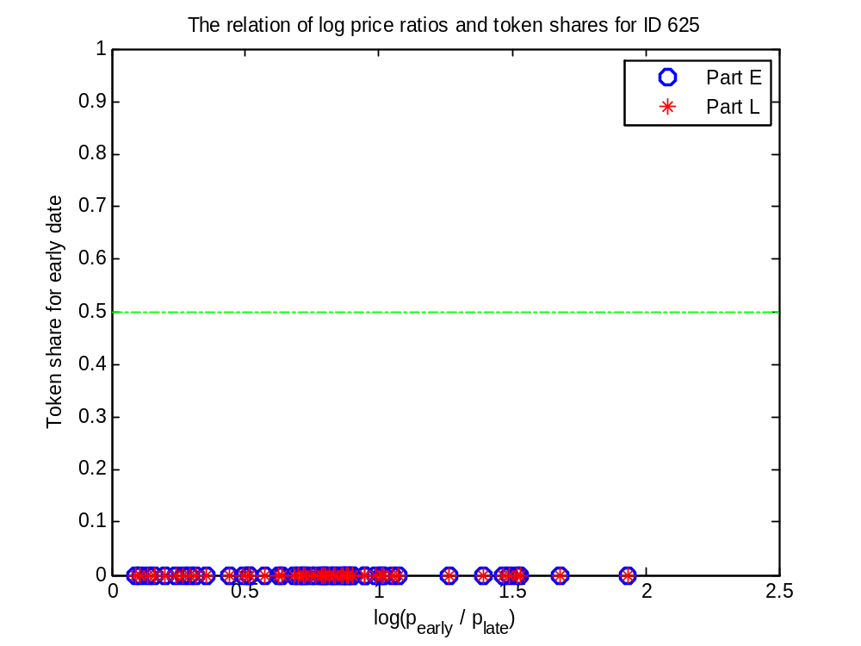

ID 627: $\left(β,δ\right)=(1,1)$
